**МИНОБРНАУКИ РОССИИ**

**САНКТ-ПЕТЕРБУРГСКИЙ ГОСУДАРСТВЕННЫЙ**

**ЭЛЕКТРОТЕХНИЧЕСКИЙ УНИВЕРСИТЕТ**

**«ЛЭТИ» ИМ. В.И. УЛЬЯНОВА (ЛЕНИНА)**

**Кафедра систем автоматизированного проектирования**

Отчет

по индивидуальному заданию по семинару

«Вычислимость и моделируемость в инновационно-проектной деятельности»

по контрольной точке № 2

|  |  |  |
| --- | --- | --- |
| Студент гр. 2301 |  | Мезенцев Р.С. |
| Руководитель |  | Герасимов И.В. |

Санкт-Петербург

2016

Тема магистерской диссертации (предварительная формулировка): Компоненты САПР полиграфической системы на основе аддитивной технологии.

Научный руководитель: д.т.н., профессор каф. САПР Сольницев Р.И.

**Контрольная точка №2: Таксономия задач   
по теме магистерской диссертации**

## Задачи, предполагающие воспроизведение знаний

### Задачи на воспроизведение отдельных фактов (данных, понятий).

*Задача: Определение ключевых понятий предметной области (составление глоссария).*

*Аддитивная технология* – технология создания объектов за счет последовательного нанесения слоев материала.

*Автоматизация* – применение технических средств и систем управления, освобождающих человека частично или полностью от непосредственного участия в процессах получения, преобразования, передачи и использования материалов и информации.

*Полиграфия* – множественное репродуцирование печатной продукции.

*Полиграфическая система* *на основе аддитивной технологии* *(ПСОАТ)* – программно-аппаратный комплекс, состоящий из технического, математического и программного обеспечения.

*Система машинной живописи* – технологическая система, предназначенная для нанесения изображения на основу с помощью красок.

*Техническое обеспечение (ТО) –* комплекс технических средств, предназначенных для работы ПСОАТ.

*Математическое обеспечение (МО)* – совокупность математических методов, моделей и алгоритмов обработки изображений, используемых в ПСОАТ.

*Программное обеспечение (ПО)* – совокупность программ, состоящая из системного (операционная система, инструментальные средства) и прикладного программного обеспечения, обеспечивающих устойчивую работу технических средств.

*Прикладное ПО* – комплекс программных средств, предназначенных для решения сравнительно узких классов задач в конкретных предметных областях.

*Управляющая программа* – системная программа, реализующая набор функций управления ПСОАТ.

*Кластерный анализ* – задача разбиения растрового изображения на кластеры в зависимости от их близости по выбранной метрике.

*Кластер* – группа пикселей с общими признаками (цветом).

*Фильтрация* – процесс устранения шумов из изображения с целью повышения его субъективного качества.

*Аппроксимация* – математический метод, состоящий в замене одних математических объектов другими, близкими к исходным, но более простыми.

*Векторная модель* – модель пространственных данных, основанная на математическом описании элементарных геометрических объектов.

*Растровая модель* – модель пространственных данных, представляющая собой сетку цветных точек (пикселей).

*Пиксель* – минимальный неделимый элемент растровой модели, характеризуемый определенным цветом.

*Векторизация* – преобразование растровой модели данных в векторную модель.

*Сегментация* – процесс разбиения изображения на однородные области

## Задачи, предполагаемые простые мыслительные операции

### Задачи на определение фактов (решение простых вычислительных, символьных либо графических задач).

*Задача – последовательно ответить на следующие вопросы:*

* **Для чего** разрабатывается приложение?

Для преобразования изображения в карту колористических примитивов робота-художника.

* **Что** из себя представляет разрабатываемое приложение?

Приложение представляет из себя совокупность методов обработки изображений.

* **Как** разрабатывается приложение?

Приложение разрабатывается с учетом ключевых этапов: фильтрации, кластеризации, сегментации, аппроксимации и векторизации.

* **посредством чего** можно разработать приложение?

Приложение строится с использованием технологии Windows Forms, его стилевая гибкость позволяет наращивать функциональность без нарушения существующего интерфейса.

* **С помощью каких ресурсов** осуществляется разработка приложения?

В качестве среды разработки используется Visual Studio 2015. Используемые библиотеки – Aforge.Net и Accord.Net. Используемая операционная система – Windows 10.

### Задачи на определение отношений (причина, следствие, цель, средство, влияние, функция, польза, способ и пр.).

*Задача – формирование тезауруса в виде семантической сети:*



Рисунок 1. – Тезаурус в виде семантической сети

* 1. Задачи на перечисление и описание фактов (список, перечень)

*Задача: Перечисление основных компонентов ПСОАТ.*

Основные компоненты ПСОАТ:

- техническое обеспечение;

- математическое обеспечение;

- программное обеспечение.

## Задачи, предполагающие сложные мыслительные операции

### Задачи на интерпретацию (объяснение смысла, значений и пр.).

*Задача: Объяснение смысла алгоритма кластеризации.*

Самым простым примером можно привести кластеризацию группы точек, находящейся в декартовой системе координат. В качестве алгоритма кластеризации рассмотрим алгоритм k-means. Его особенностью является минимизация суммарного квадратичного отклонения точек, принадлежащих кластеру, от центров масс этих кластеров.

На рисунке 2(a) показано исходное множество точек, которое можно объединить в один кластер. Следующим шагом разобьем множество точек на два кластера. Для этого зададим случайные центры масс будущих кластеров (см. рис. 2(b)) и разобьём все точки на два кластера в соответствии с тем, какой из центров оказался ближе (рис. 2(с)). Затем будем повторять операции вычисления центров масс и деления точек на два кластера до тех пор, пока происходит изменения центров масс.

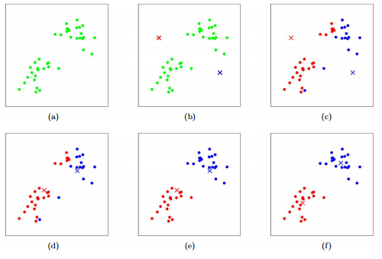

Рисунок 2 – Этапы алгоритма кластеризации

В итоге получим множество точек, разбитое на два кластера, показанное на рисунке 2(f). Таким образом, мы разбили исходное множество точек на два кластера, применив алгоритм кластеризации k-means.

## Задачи, предполагающие обобщение знаний

### Задачи на изложение результатов выполненного компьютерного эксперимента

*Задача: Проведение компьютерного эксперимента для визуализации работы алгоритма кластеризации изображения на различное количество цветов.*

Программа разработана на языке C# в среде Visual Studio 2015 и является Windows Forms приложением.

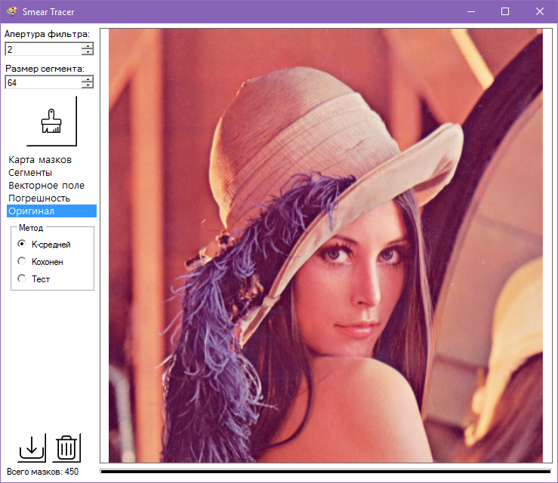

Рисунок 3 – Исходное изображение

На рисунке 3 показано исходное для кластеризации изображение.

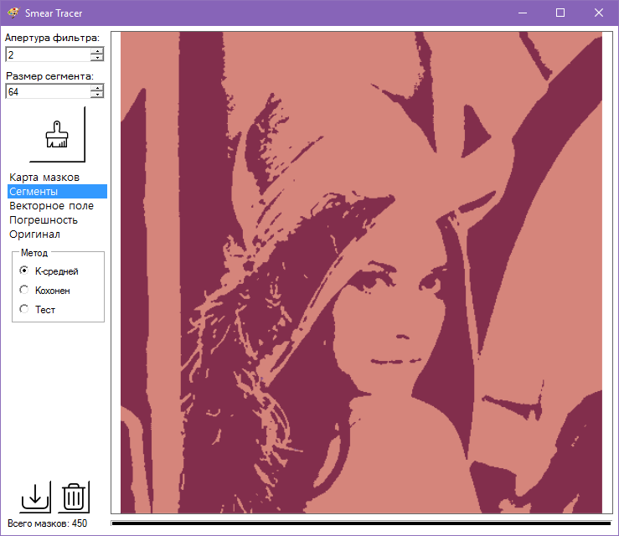 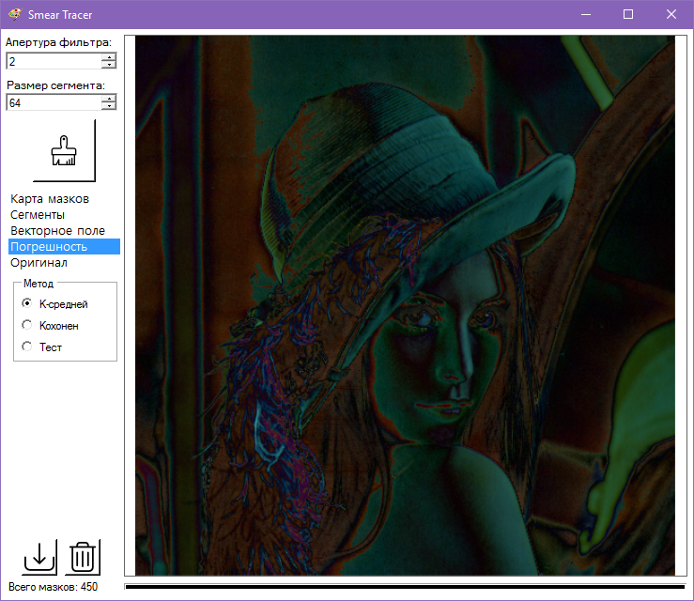

Рисунок 4 – Кластеризация на 2 цвета

На рисунке 4 показана разница значений яркостей пикселей(ошибка) между исходным и кластеризованным изображениями, а также результат кластеризации изображения на 2 цвета.

Из полученных результатов можно сделать вывод, что погрешность достигает высоких значений.

Продолжая эксперимент, кластеризуем исходное изображение на 6 цветов (см. рис.5)

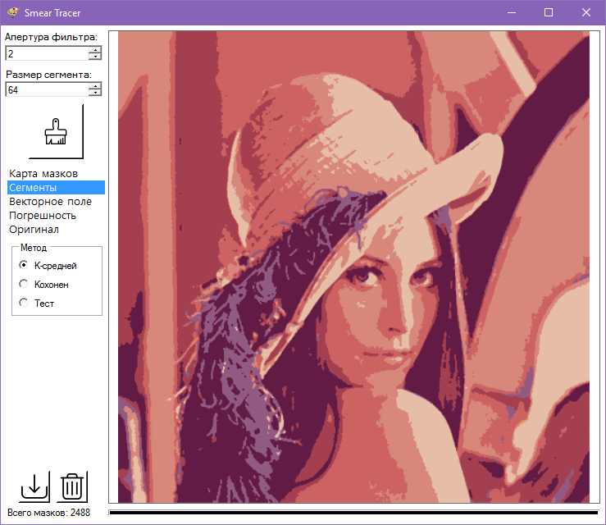 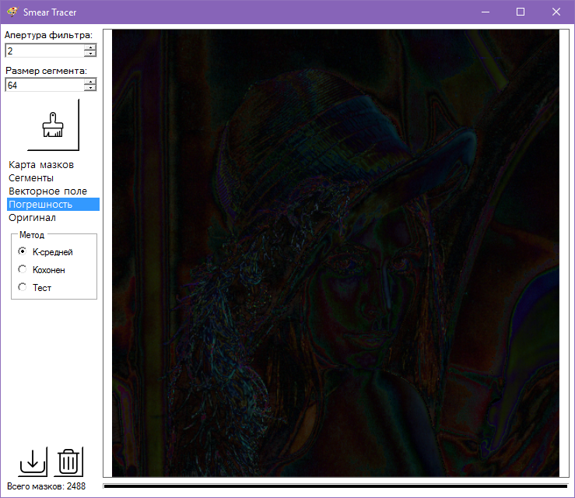

Рисунок 5 – Кластеризация на 6 цветов

Как видно из рисунка, погрешность имеет существенное значение только на резких переходах яркости, которые определяют контуры на изображении.

На рисунке 6 показан результат кластеризации изображения на 30 цветов.

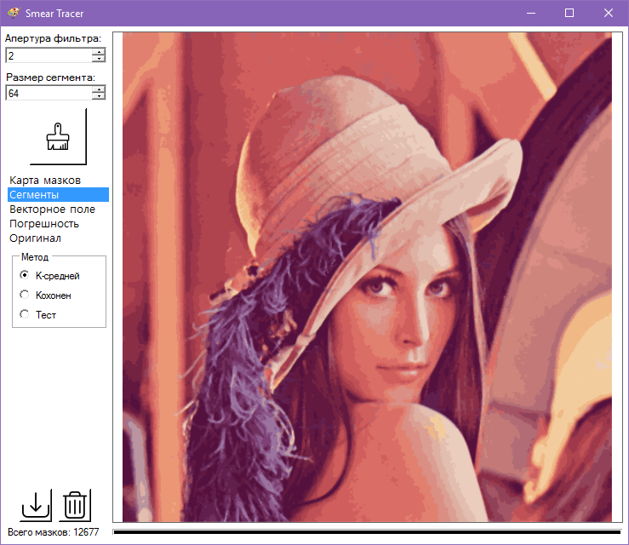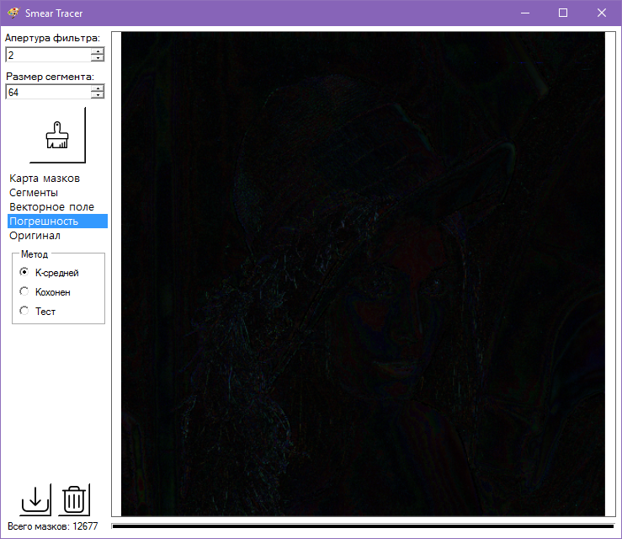

Рисунок 6 – Кластеризация на 30 цветов

Из полученных результатов можно сделать вывод, что при кластеризации изображения на 30 цветов погрешность относительно исходного изображения имеет очень низкое значение.

## Задачи, предполагающие продуктивное мышление

### Задачи на решение проблемных ситуаций

*Задача: Идентификация проблемной ситуации, которая будет решаться в магистерской диссертации*

*Проблемная ситуация* – метризация пространства.

Для кластеризации изображения используется Евклидова метрика, в которой точками, между которыми измеряется расстояние, являются векторы, содержащие компоненты цвета пикселя.